Trường: THCS THỊ TRẤN CÁT HẢI  Tổ: XÃ HỘI | Họ và tên giáo viên: HÀ THỊ TỐ NGA

TÊN BÀI DẠY:
BÀI 1: CÂU CHUYỆN CỦA LỊCH SỬ
Thời gian thực hiện: (13 tiết)
TIẾT 8. THỰC HÀNH TIẾNG VIỆT (Từ ngữ địa phương)
TIẾT PPCT: 8 – TUẦN 2
Môn học: NGỮ VĂN; lớp: 8A3
I. Mục tiêu
1. Kiến thức
- Giúp HS củng cố tri thức về từ ngữ địa phương.
- Phân tích được tác dụng của việc sử dụng từ ngữ địa phương trong từng trường hợp cụ thể, biết dùng từ ngữ địa phương trong nói và viết.
2. Năng lực
a. Năng lực chung
- Năng lực giải quyết vấn đề, năng lực tự quản bản thân, năng lực giao tiếp, năng lực hợp tác...
b. Năng lực riêng biệt
- Năng lực thu thập thông tin liên quan đến bài thực hành.
- Năng lực hợp tác khi trao đổi, thảo luận, hoàn thành các bài tập
- Năng lực tiếp thu tri thức tiếng việt để hoàn thành các bài tập, vận dụng thực tiễn.
3. Phẩm chất
- Thái độ học tập nghiêm túc.
II. Thiết bị dạy học và học liệu
1. Chuẩn bị của GV
- KHBD, laptop và điện thoại thông minh cài đặt ứng dụng Slido; WordWall và phần mềm Azota.
- Phiếu học tập, trả lời câu hỏi
- Bảng phân công nhiệm vụ cho học sinh hoạt động trên lớp
- Bảng giao nhiệm vụ học tập cho học sinh ở nhà.
2. Chuẩn bị của HS: SGK, Vở thực hành Ngữ văn 8, soạn bài theo hệ thống câu hỏi hướng dẫn học bài, vở ghi, điện thoại thông minh v.v…
III. Tiến trình dạy học
Hoạt động 1: Khởi động
a. Mục tiêu: Tạo hứng thú cho HS, thu hút HS sẵn sàng thực hiện nhiệm vụ học tập của mình. HS khắc sâu kiến thức nội dung bài học.
b. Nội dung: GV hướng dẫn HS điều khiển trò chơi “Nhìn hình đoán chữ“.
c. Sản phẩm: Câu trả lời của HS.
d. Tổ chức thực hiện:
- HS điều khiển phổ biến thể lệ và hướng dẫn cách tham gia trò chơi “Nhìn hình đoán chữ”: Quan sát tranh, bằng vốn hiểu biết của mình, bạn hãy phát hiện sự vật được tái hiện và cho biết ở địa phương miền Nam sự vật đó gọi là gì?
- HS tham gia trò chơi, đưa ra câu trả lời phù hợp.
- GV nhận xét, dẫn dắt vào bài học mới: …………………….
Hoạt động 2: Hình thành kiến thức
a. Mục tiêu: HS tìm hiểu kiến thức về từ ngữ địa phương, mối quan hệ giữa từ ngữ địa phương- từ toàn dân và cách sử dụng từ địa phương.
b. Nội dung: HS sử dụng SGK, chắt lọc kiến thức để tiến hành trả lời câu hỏi bằng việc sử dụng điện thoại thông minh quét mã QR truy cập phần mềm Azota thực hiện yêu cầu nhiệm vụ.
c. Sản phẩm học tập: HS tiếp thu kiến thức và câu trả lời của HS
d. Tổ chức thực hiện:
HOẠT ĐỘNG CỦA GV – HS | DỰ KIẾN SẢN PHẨM
Bước 1: chuyển giao nhiệm vụ  - GV thiết kế Câu hỏi kiểm tra trên phần mềm Azota.  - HS quét mã QR truy cập và thực hiên trả lời câu hỏi trên phần mềm Azota.  - Dựa trên kết quả trả lời của HS, GV đặt câu hỏi hình thành kiến thức:  Thao tác 1: Hình thành khái niệm Từ ngữ địa phương  + Theo em, từ ngữ địa phương là gì? Lấy ví dụ minh họa.  GV tiếp tục đặt câu hỏi: Trong ba từ bắp, bẹ và ngô, từ nào là từ địa phương, từ nào được sử dụng phổ biến trong toàn dân?  Bẹ: Vùng núi phía Bắc, miền Trung  - Bắp: Miền Nam  Từ ngữ địa phương  - Ngô: Phổ biến toàn dân  Từ toàn dân  Thao tác 2: Mối quan hệ giữa từ toàn dân và từ địa phương  - GV đặt câu hỏi gợi dẫn:  + Hãy phân biệt từ ngữ toàn dân và từ địa phương. Lấy ví dụ minh họa.  Thao tác 3: Cách sử dụng từ địa phương.  - GV đặt câu hỏi gợi dẫn:  + Theo em, việc sử dụng từ ngữ địa phương cần lưu ý những điều gì?  + Có nên lạm dụng từ ngữ địa phương không? Vì sao?  Bước 2: HS trao đổi thảo luận, thực hiện nhiệm vụ  - HS thực hiện nhiệm vụ  Bước 3: Báo cáo kết quả hoạt động và thảo luận  - GV gọi HS khác nhận xét, bổ sung câu trả lời của bạn.  Bước 4: Đánh giá kết quả thực hiện nhiệm vụ  - GV nhận xét, bổ sung, chốt lại kiến thức | 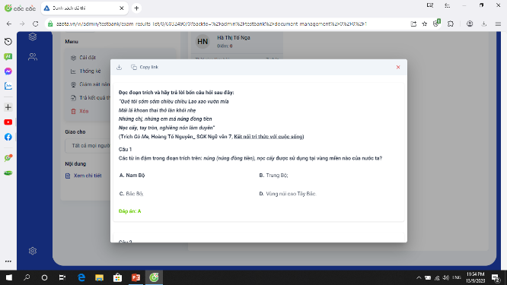  I. Hình thành kiến thức  1. Khái niệm  - Khác với từ ngữ toàn dân, từ ngữ địa phương là từ ngữ chỉ sử dụng ở một (hoặc một số) địa phương nhất định.  - Ví dụ:  “Sáng ra bờ suối, tối vào hang  Cháo bẹ rau măng vẫn sẵn sàng”.  (Hồ Chí Minh, Tức cảnh Pác Bó)  “Khi con tu hú gọi bầy  Lúa chiêm đang chín, trái cây ngọt dần  Vườn râm dậy tiếng ve ngân  Bắp rây vàng hạt đầy sân nắng đào”.  (Tố Hữu, Khi con tu hú)  “Bắp” và “bẹ” ở đây đều có nghĩa là “ngô”.  2. Mối quan hệ giữa từ toàn dân và từ địa phương  - Từ toàn dân: Là lớp từ ngữ văn hoá, chuẩn mực, được sử dụng rộng rãi.  Ví dụ: bát, cây bút, quả dứa, con lợn  - Từ ngữ địa phương: Là từ ngữ chỉ sử dụng ở một hoặc một số địa phương nhất định.  Ví dụ: tô, cây viết, quả thơm, con heo  - Có những từ địa phương không có từ toàn dân tương ứng do sự vật, hiện tượng chỉ có ở địa phương đó mà không có ở nơi khác.  VD: từ nhút (Nghệ Tĩnh) món ăn được muối từ sơ mít  VD: Sầu riêng, chôm chôm, măng cụt (Nam Bộ)  Do sự giao lưu kinh tế văn hoá, các từ này dần trở thành từ ngữ toàn dân (nhưng thực chất nó vẫn là từ ngữ địa phương)  3. Cách sử dụng từ địa phương.  - Việc sử dụng từ ngữ địa phương phải phù hợp với tình huống giao tiếp.  - Không nên lạm dụng từ ngữ địa phương. Cần tìm hiểu các từ ngữ toàn dân có nghĩa tương ứng để sử dụng khi cần thiết.  - Trong thơ văn tác giả có thể sử dụng từ ngữ địa phương để tô đậm màu sắc địa phương của nhân vật hoặc thời kì lịch sử nhất định

Hoạt động 3: Luyện tập
a. Mục tiêu: HS vận dụng được những tri thức đã biết để thực hiện các bài tập về từ ngữ địa phương qua ứng dụng WordWall.
b. Nội dung: Sử dụng sgk, kiến thức đã học để hoàn thành bài tập.
c. Sản phẩm học tập: Kết quả của HS.
d. Tổ chức thực hiện:
HOẠT ĐỘNG CỦA GV – HS | DỰ KIẾN SẢN PHẨM
Bước 1: Chuyển giao nhiệm vụ  Bài tập 1.  - GV yêu cầu HS hoạt động cá nhân hoàn thành bài tập 1.  - Tổ chức cho HS tự đánh giá; HS đánh giá HS; GV đánh giá HS theo phiếu hướng dẫn:  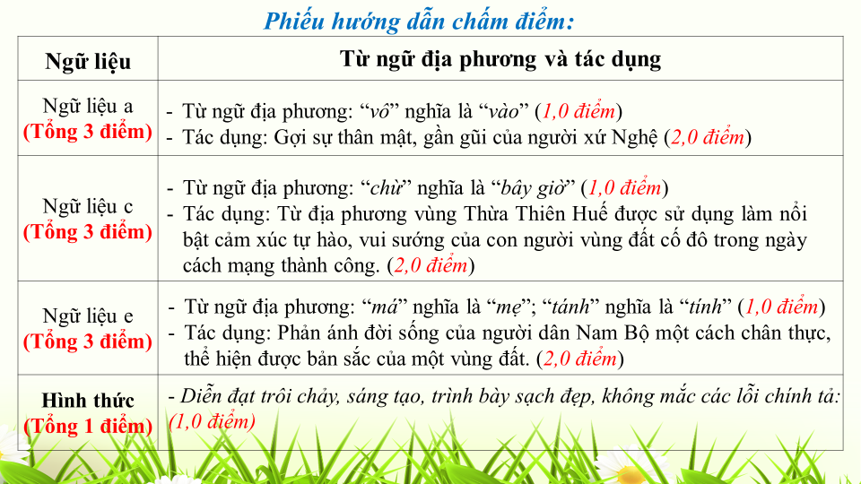  Bài tập 2. Hướng dẫn HS thực hiện ở nhà.  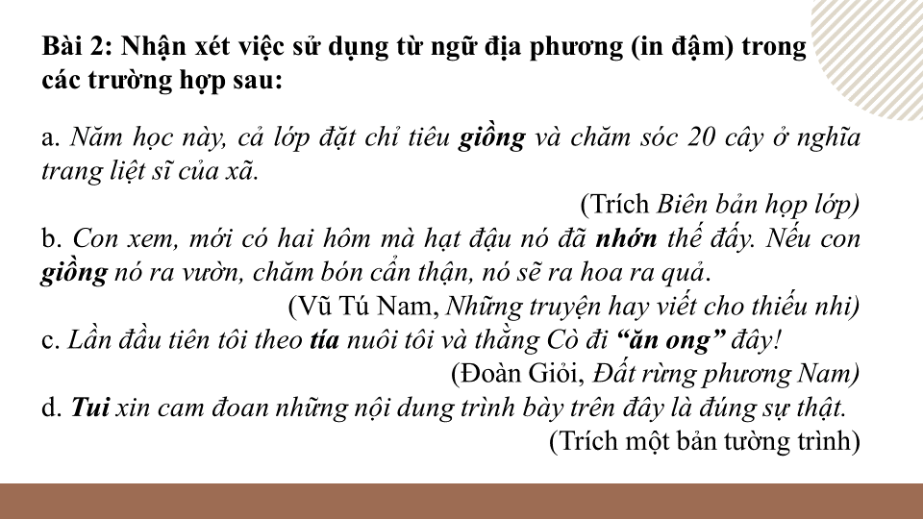  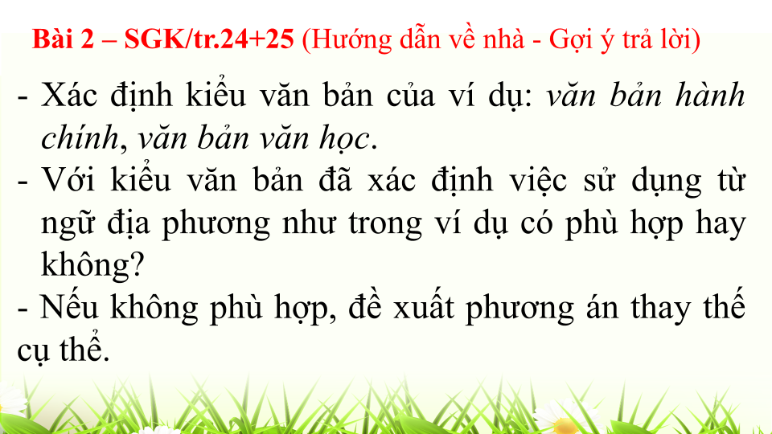  Bài tập 3. Xử lí bài tập tình huống qua ứng dụng WordWall  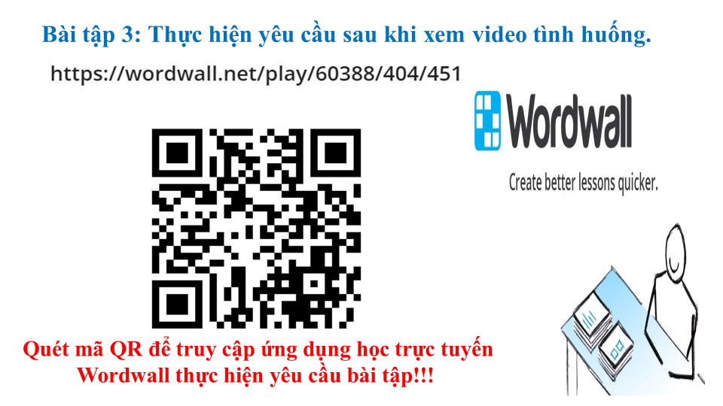  - GV yêu cầu HS hoạt động cá nhân hoàn thành bài tập 3.  Bài tập 4. Tổ chức cuộc thi “Lồng tiếng phim hay – Giải thưởng liền tay”.  - GV yêu cầu HS hoạt động nhóm hoàn thành bài tập 4.  - Sử dụng ứng dụng Slido để thực hiện bình chọn.  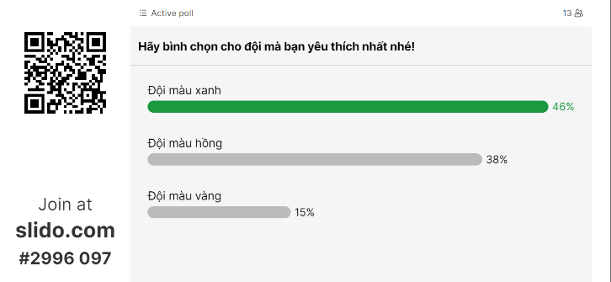  Bước 2: HS trao đổi thảo luận, thực hiện nhiệm vụ  - HS tiếp nhận nhiệm vụ  Bước 3: Báo cáo kết quả hoạt động và thảo luận  - HS hoàn thành bài tập  - GV gọi HS khác nhận xét, bổ sung câu trả lời của bạn.  Bước 4: Đánh giá kết quả thực hiện nhiệm vụ  - GV nhận xét, bổ sung, chốt lại kiến thức | Bài tập 1  a. Vô là từ địa phương (có nghĩa là vào). Dùng từ vô theo cách của người xứ Nghệ gợi được sự thân mật, gần gũi.  c. Chừ (có nghĩa là bây giờ) là từ địa phương vùng Thừa Thiên Huế. Trong bài thơ có nhan đề Huế tháng Tám, chừ là một từ địa phương được Tố Hữu sử dụng rất đắt, làm nổi bật cảm xúc tự hào, vui sướng của con người vùng đất cố đô trong ngày cách mạng thành công.  e. Má (mẹ) và tánh (tính) là hai từ địa phương được Nguyễn Ngọc Tư sử dụng trong VB Trở gió. Viết về cuộc sống, sinh hoạt của người dân Nam Bộ, trong trường hợp cụ thể này, chỉ có dùng từ địa phương, tác giả mới phản ánh đời sống một cách chân thực, thể hiện được bản sắc của một vùng đất.  Bài tập 2. HS thực hiện ở nhà và nộp kết quả vào tiết sau.  a. Việc sử dụng từ địa phương trong các văn bản hành chính là không hợp lý mà phải sử dụng từ ngữ toàn dân nên thay "giồng" thành "trồng".  b. Việc sử dụng từ địa phương trong văn học có thể được sử dụng để làm rõ khung cảnh của từng vùng miền qua các sáng tác của thi sĩ.  c. Việc sử dụng từ địa phương trong văn học có thể được sử dụng để làm rõ khung cảnh của từng vùng miền qua các sáng tác của thi sĩ.  d. Việc sử dụng từ địa phương trong các văn bản hành chính là không hợp lý mà phải sử dụng từ ngữ toàn dân nên thay "tui" thành "tôi".  Bài tập 3. Bài tập tình huống sử dụng ứng dụng WordWall  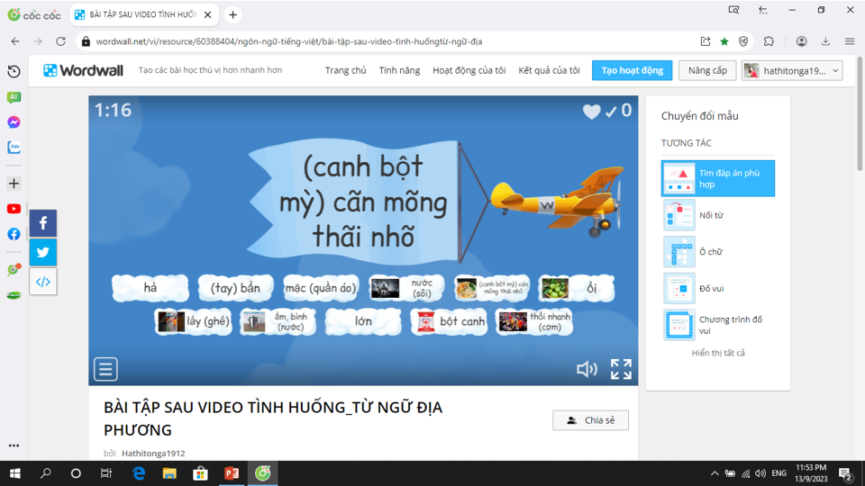  Bài tập 4. Cuộc thi “Lồng tiếng phim hay – Giải thưởng liền tay” sử dụng ứng dụng Slido

Hoạt động 4: Vận dụng (Có thể giao về nhà)
a. Mục tiêu: Vận dụng kiến thức đã học để giải bài tập, củng cố kiến thức.
b. Nội dung: Sử dụng kiến thức đã học để hỏi và trả lời, trao đổi.
c. Sản phẩm học tập: Câu trả lời của HS.
d. Tổ chức thực hiện:
- GV nêu yêu cầu vận dụng: Viết đoạn văn hoặc tạo lập 1 đoạn hội thoại ngắn, trong đó sử dụng từ ngữ địa phương và giải thích nghĩa tương ứng của từ ngữ đó.
- GV hướng dẫn HS thực hiện và giao yêu cầu thực hiện tại nhà, nộp vào tiết học sau.

